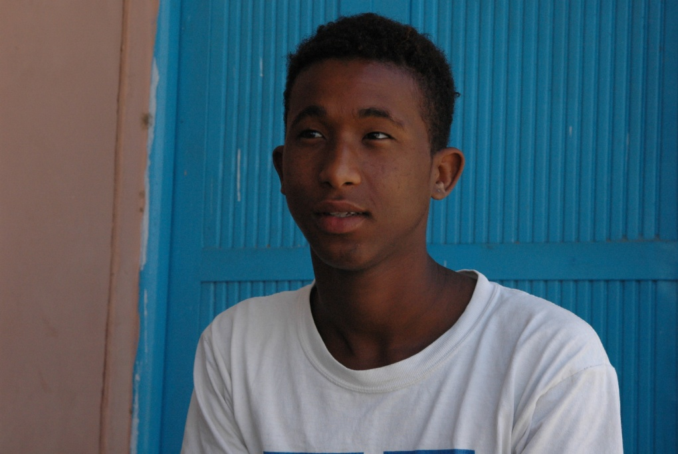
Navn: 46: Samuel Shewangzaw
Dreng/pige: M
Alder: 15
Årstal ankomst til børnehjemmet ? 2006
Fra hvilken by/område/familiebaggrund? Mekele. More døde på hospital. Boede så hos bedstemoren, og da hun døde kom han til børnehjemmet.

Hvilken klasse går du i? 9
Hvilke fag kan du bedst lide? matematik
Hvad er din yndlingsbeskæftigelse? Sport + læse bøger
Hvilken uddannelse kunne du tænke dig? bygningsingeniør
Hvilken skole går du i og hvor langt har du til skole? Ayder public. ½ uge formiddag + ½ uge eftermiddag.
10 min til skole
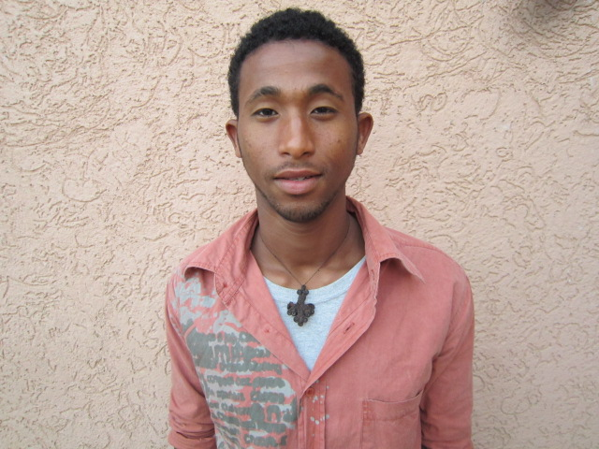2014

